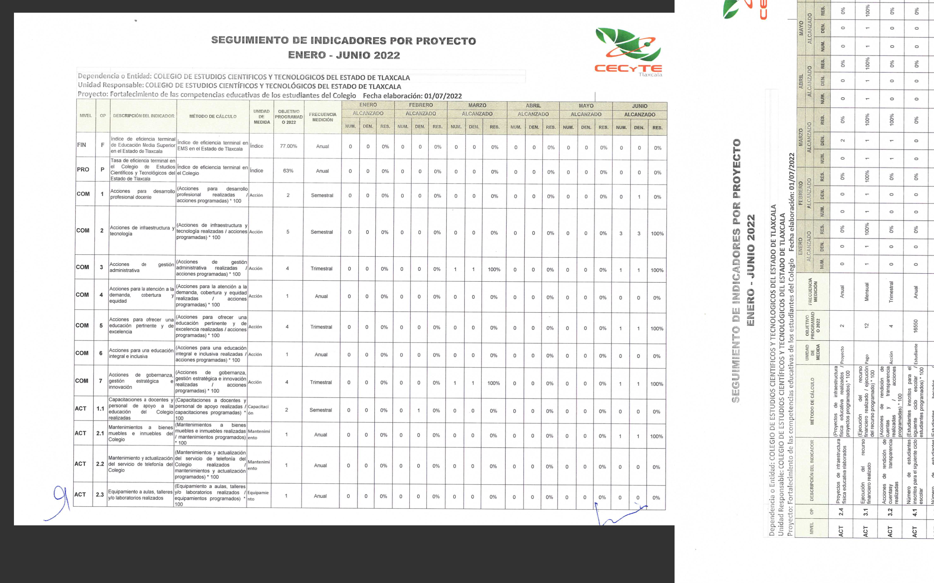

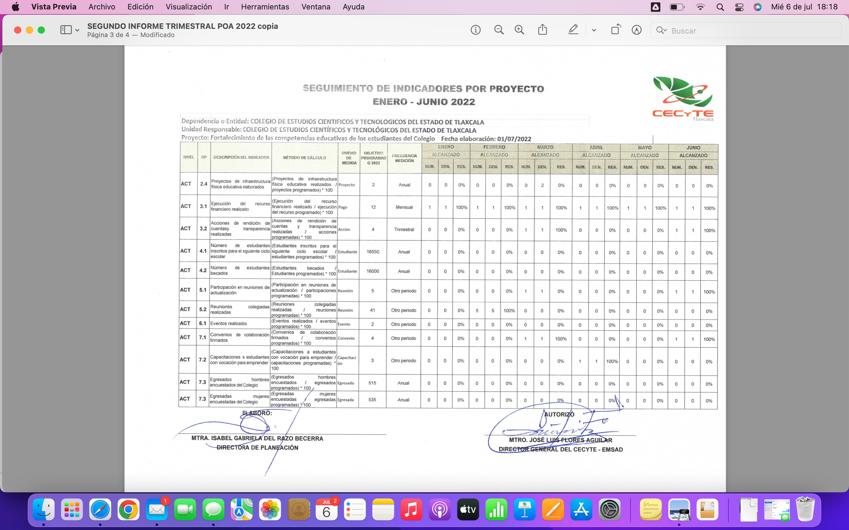

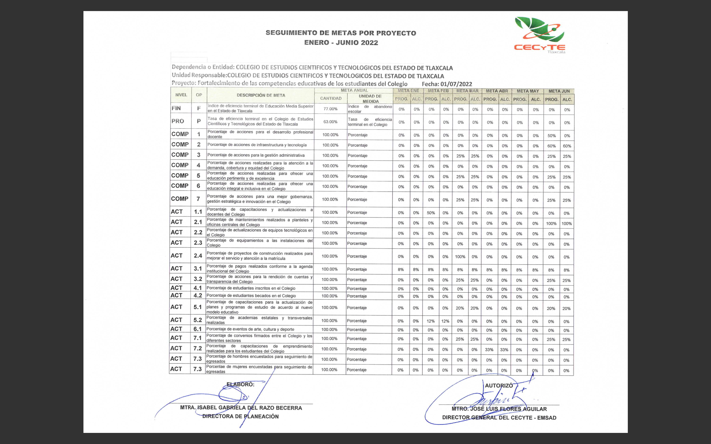

Fondo de Aportaciones Múltiples F.A.M.2022
No. | Nombre del proyecto o programa | Municipio | Plantel | Descripción | Partida | Descripción de partida | Importe
1 | Fondo de Aportaciones Múltiples F.A.M. 2022 | Sanctorum | CECyTE 04 Sanctorum | Equipamiento de laboratorio de computo | 5151 | Equipo de cómputo y de tecnologías de la información | $ 2,500,000.00
2 |  | Emiliano Zapata | EMSaD 02 Emiliano Zapata
3 |  | Tzompantepec | EMSaD 09 Tzompatepec
4 |  | Cuaxomulco | EMSaD 14 Constituyentes de 1935

